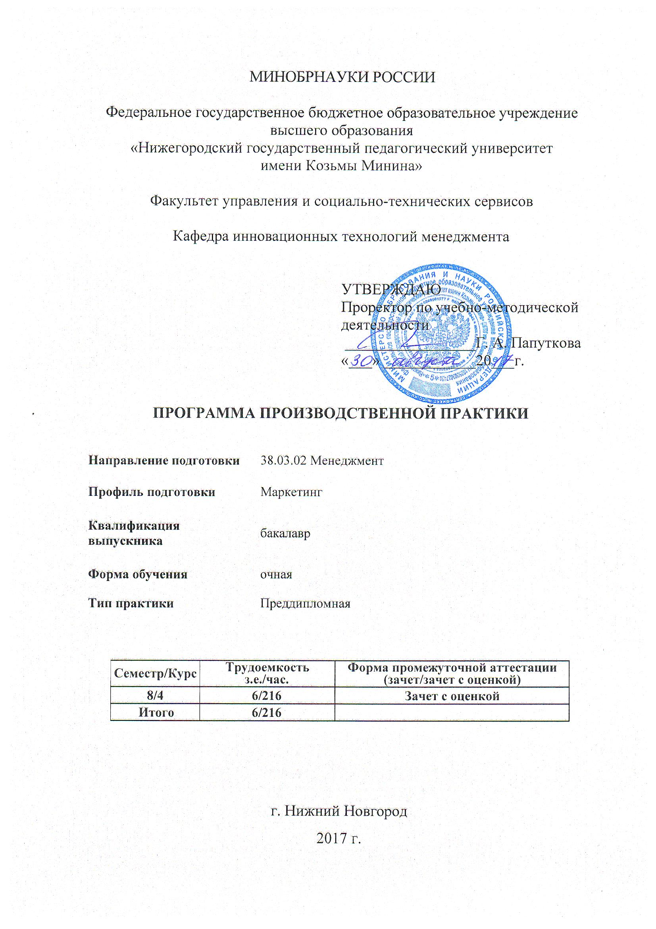

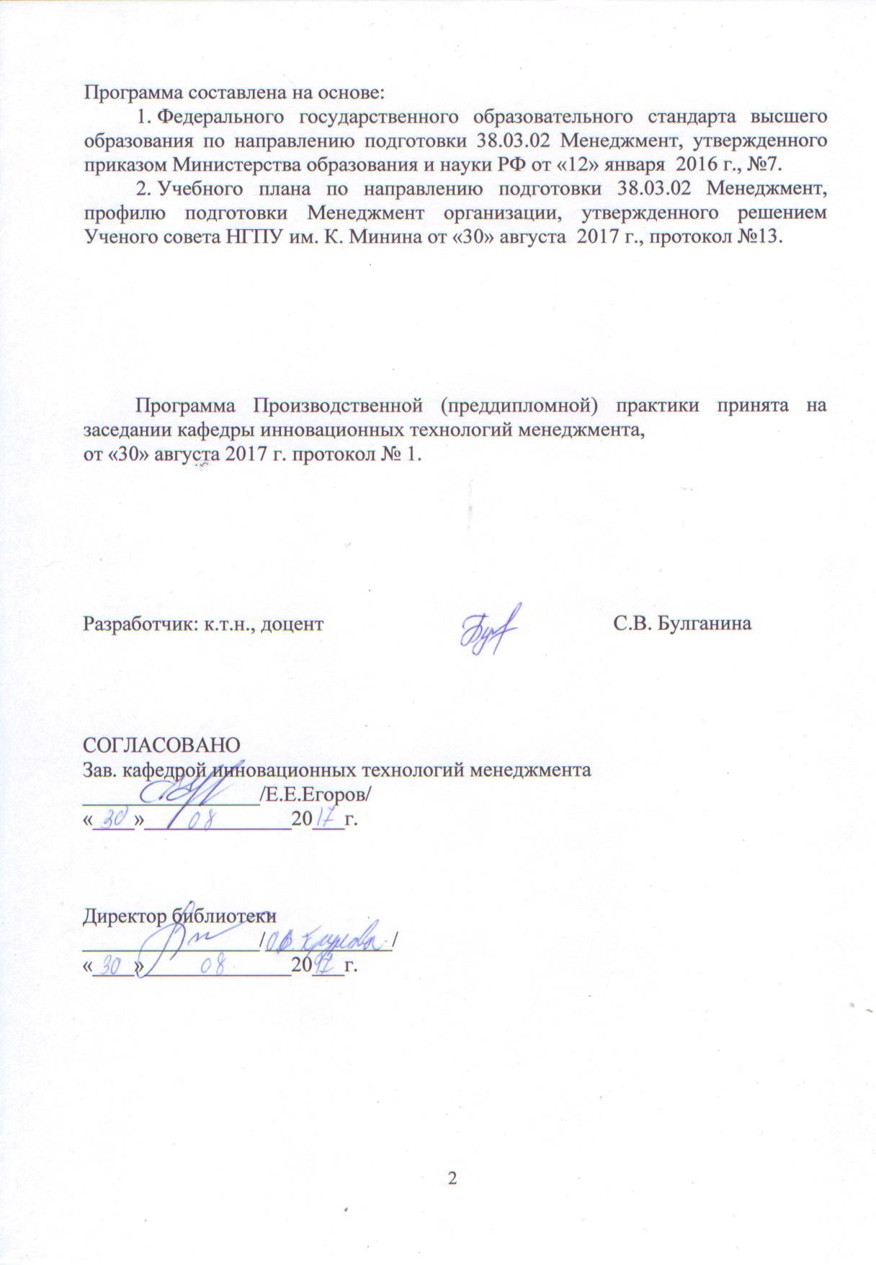

1. Цели и задачи Производственной (преддипломной) практики
Целями Практика по получению профессиональных умений и опыта профессиональной деятельности (далее: Производственной (преддипломной) практики) является:
развитие профессиональных компетенций, обеспечивающих комплексную реализацию трудовых функций будущего менеджера.
Задачи практики:
- закрепление профессиональных компетенций, необходимых для работы в профессиональной сфере;
- закрепление и углубление умений и навыков по поиску и анализу сведений о деятельности организации;
- формирование практических управленческих умений и навыков в условиях реальной профессиональной деятельности;
- подготовка к выполнению выпускной квалификационной работы;
- развитие у бакалавров личностных качеств, определяемых общими целями обучения и воспитания, изложенными в ОПОП.

2 Перечень планируемых результатов обучения при прохождении Производственной (преддипломной) практики, соотнесенных с планируемыми результатами освоения ОПОП
В результате прохождения Производственной (преддипломной) практики у обучающегося формируются компетенции и по итогам практики обучающийся должен продемонстрировать следующие результаты:

Код  компетенции | Результаты освоения ОПОП  Содержание компетенций  (в соответствии с ФГОС) | Перечень планируемых  результатов обучения
ПК-1 | владением навыками использования основных теорий мотивации, лидерства и власти для решения стратегических и оперативных управленческих задач, а также для организации групповой работы на основе знания процессов групповой динамики и принципов формирования команды, умение проводить аудит человеческих ресурсов и осуществлять диагностику организационной культуры | знать:  - основные теории мотивации, лидерства и власти, основ управления группой и формирования организационной культуры компании;  уметь:  - использовать знания мотивации, лидерства, власти, командообразования и формирования организационной культуры для решения стратегических и оперативных управленческих задач, а также для организации групповой работы;  владеть:  - навыками принятия стратегических и оперативных управленческих решений для повышения мотивации, формирования команды и развития организационной культуры компании.
ПК-2 | владением различными способами разрешения конфликтных ситуаций при проектировании межличностных, групповых и организационных коммуникаций на основе современных технологий управления персоналом, в том числе в межкультурной среде | знать:  - основные способы разрешения конфликтных ситуаций и современных технологий управления персоналом;  уметь:  - проектировать межличностные, групповые и организационные коммуникаций для предотвращения конфликтных ситуаций, в том числе в межкультурной среде;  владеть:  - навыками решения конфликтных ситуаций при осуществлении различных коммуникаций в организации.
ПК-3 | владение навыками стратегического анализа, разработки и осуществления стратегии организации, направленной на обеспечение конкурентоспособности | знать:  - сущность, предназначение и возможности стратегического анализа, стратегии организации в целях обеспечения конкурентоспособности;  уметь:  - проводить стратегический анализ, разрабатывать и принимать участие в реализации стратегии организации для повышения конкурентоспособности компании;  владеть:  - навыками стратегического анализа, разработки и реализации стратегии организации для повышения её конкурентоспособности.
ПК-4 | умением применять основные методы финансового менеджмента для оценки активов, управления оборотным капиталом, принятия инвестиционных решений, решений по финансированию, формированию дивидендной политики и структуры капитала, в том числе, при принятии решений, связанных с операциями на мировых рынках в условиях глобализации | знать:  - основные методы финансового менеджмента для оценки активов, управления оборотным капиталом, принятия инвестиционных решений, решений по финансированию, формированию дивидендной политики и структуры капитала для принятия решений, связанных с операциями на мировых рынках в условиях глобализации;  уметь:  - применять на практике методы финансового менеджмента для оценки активов, управления оборотным капиталом, принятия инвестиционных решений, решений по финансированию, формированию дивидендной политики и структуры капитала;  владеть:  - навыками использования методов финансового менеджмента для оценки активов, управления оборотным капиталом, принятия инвестиционных решений, решений по финансированию, формированию дивидендной политики и структуры капитала для принятия эффективных управленческих решений.
ПК-5 | способностью анализировать взаимосвязи между функциональными стратегиями компаний с целью подготовки сбалансированных управленческих решений | знать:  - сущность, взаимосвязь, способы разработки функциональных стратегий компании с целью подготовки сбалансированных управленческих решений;  уметь:  - осуществлять разработку функциональных стратегий компании с целью подготовки сбалансированных управленческих решений;  владеть:  - навыками участия в реализации функциональных стратегий компаний.
ПК-6 | способностью участвовать в управлении проектом, программой внедрения технологических и продуктовых инноваций или программой организационных изменений | знать:  - теоретические основы управления проектом, программ внедрения технологических, продуктовых инноваций и организационных изменений;  уметь:  - осуществлять расчет основных показателей проектов, разрабатывать программы внедрения технологических и продуктовых инноваций и программы организационных изменений;  владеть:  - навыками участия в реализации проектов, разработке программ внедрения технологических и продуктовых инноваций и программ организационных изменений.
ПК-7 | владением навыками поэтапного контроля реализации бизнес-планов и условий заключаемых соглашений, договоров и контрактов, умением координировать деятельность исполнителей с помощью методического инструментария реализации управленческих решений в области функционального менеджмента для достижения высокой согласованности при выполнении конкретных проектов и работ | знать:  - методы контроля бизнес-планов и заключаемых соглашений, методы координации деятельности исполнителей, методический инструментарий реализации управленческих решений для достижения высокой согласованности при выполнении конкретных проектов и работ;  уметь:  - поэтапно контролировать реализацию бизнес-планов и условия заключаемых соглашений, договоров и контрактов, координировать деятельность исполнителей с помощью методического инструментария реализации управленческих решений в области функционального менеджмента для достижения высокой согласованности при выполнении конкретных проектов и работ;  владеть:  - навыками контроля бизнес-планов и заключаемых соглашений, координации деятельности исполнителей при выполнении конкретных проектов и работ.
ПК-8 | владением навыками документального оформления решений в управлении операционной (производственной) деятельности организаций при внедрении технологических, продуктовых инноваций или организационных изменений | знать:  - современные методы документального оформления решений в управлении операционной (производственной) деятельности организаций при внедрении технологических, продуктовых инноваций или организационных изменений;  уметь:  - осуществлять документальное оформление решений в управлении операционной (производственной) деятельности организаций при внедрении технологических, продуктовых инноваций или организационных изменений;  владеть:  - документального оформления решений в управлении операционной (производственной) деятельности организаций при внедрении технологических, продуктовых инноваций или организационных изменений.

3. Место Производственной (преддипломной) практики в структуре ОПОП бакалавриата
Производственная (преддипломная) практика является составной частью учебного плана бакалавров и входит в блок Б2 «Практика» ФГОС ВО по направлению подготовки 38.03.02 Менеджмент.
Для выполнения программы Производственной (преддипломной) практики обучающийся должен владеть знаниями и элементарными навыками управленческой деятельности, видеть междисциплинарную взаимосвязь курсов, изучаемых в рамках ОПОП по направлению подготовки 38.03.02 «Менеджмент».
При освоении Производственной (преддипломной) практики необходимы знания, умения и навыки, приобретенные в результате освоения следующих (дисциплин) модулей: «Управление личностью и коллективом», «Экономика + », «Финансы +», «Методология современного менеджмента», «Концептуальный маркетинг», Учебная (организационно-управленческая) практика, «Технологический маркетинг», Производственная (организационно-управленческая).
Модули (дисциплины) и практики, для которых освоение данной практики необходимо как предшествующее: Государственная итоговая аттестация.

4. Формы и способы проведения Производственной (преддипломной) практики
Производственная (преддипломная) практика осуществляется в соответствии с учебным планом и графиком учебного процесса.
Производственная (преддипломная) практика может проходить в следующих формах:
- ознакомление с системой управления организацией, структурой и функциями основных служб, с материально-технической базой и правовым обеспечением процессов организационно-управленческой деятельности;
- ознакомление с планами по направлениям деятельности, реализуемой в организации, и участие в их разработке;
- изучение работы, функций и результатов работы структурного подразделения в соответствии с темой ВКР;
- другие формы работ, определенные руководителем практики.
Способы проведения практики: выездной и/или стационарный. Выездная практика организуется только при наличии заявления обучающегося

5. Место и время проведения Производственной (преддипломной) практики
Производственная (преддипломная) практика осуществляется Университетом на основе договоров с организациями, деятельность которых соответствует профессиональным компетенциям, осваиваемым в рамках ОПОП ВО.
Место проведения: организации различной организационно-правовой формы (коммерческие, некоммерческие) и органы государственного и муниципального управления, в которых выпускники работают в качестве исполнителей и координаторов по проведению организационно-технических мероприятий и администрированию реализации оперативных управленческих решений; структуры, в которых выпускники являются предпринимателями, создающими и развивающими собственное дело. Практика может быть проведена непосредственно в Университете (структурных подразделениях).
Практика осуществляется в 8 семестре в соответствии с учебным планом и графиком учебного процесса ОПОП ВО бакалавриата по направлению подготовки 38.03.02 «Менеджмент».
Выбор мест прохождения практик для лиц с ограниченными возможностями здоровья и инвалидов производится с учетом требований их доступности для данных обучающихся и рекомендации медико-социальной экспертизы, а также индивидуальной программе реабилитации инвалида, относительно рекомендованных условий и видов труда.
При направлении обучающегося с ограниченными возможностями здоровья и/или инвалида в организацию или предприятие для прохождения предусмотренной учебным планом практики кафедра согласовывает с организацией (предприятием) условия и виды труда с учетом рекомендаций медико-социальной экспертизы и индивидуальной программы реабилитации инвалида. При необходимости для прохождения практик могут создаваться специальные рабочие места в соответствии с характером нарушений, а также с учетом профессионального вида деятельности и характера труда, выполняемых студентом-инвалидом трудовых функций.

6. Объём Производственной (преддипломной) практики и её продолжительность
Общий объём практики составляет 6 зачетных единиц.
Продолжительность практики 4 недели.
7. Структура и содержание Производственной (преддипломной) практики
7.1 Структура Производственной (преддипломной) практики
Общая трудоемкость Производственной (преддипломной) практики составляет 6 зачетных единиц, 216 часов.

№  п/п | Разделы (этапы) практики | Виды деятельности на практике, включая самостоятельную работу обучающихся и трудоемкость (в часах) |  |  |  | Формы текущего  контроля
 |  | В организации (база практик) | Контактная работа с руководителем практики от вуза (в том числе работа в ЭОС)* | Самостоятельная работа | Общая трудоемкость в часах
1 | Организационный этап | 12 | 2 | 4 | 18 | Дневник по практике
2 | Основной этап | 102 | 2 | 49 | 153 | Дневник по практике, собранные материалы для подготовки ВКР
3 | Заключительный этап | 30 | 2 | 13 | 45 | Отчет по практике, защита результатов практики
 | Итого | 144 | 6 | 66 | 216

7.2 Содержание Производственной (преддипломной) практики
Практика обучающихся проводится в рамках общей концепции основной образовательной программы. Основная идея практики, которую должно обеспечить ее содержание, заключается в формировании у обучающихся навыков управленческой деятельности, а также коммуникативных умений, отражающих взаимодействия с людьми. Виды деятельности обучающегося в процессе прохождения преддипломной практики предполагает формирование и развитие у него профессионального мышления, способности к выявлению проблем и анализу ситуации в профессиональной деятельности, формирование умений эффективного профессионального общения. Кроме того, в процессе преддипломной практики происходит социализация обучающегося, освоение им общественных норм, ценностей профессии, а также формирование персональной культуры будущих бакалавров.
Практика включает три этапа: организационный, основной и заключительный.
В рамках организационного этапа проводится установочная конференция, изучаются программа практики и методические рекомендации, выдается индивидуальное задание по разработке темы выпускной квалификационной работы, проводится инструктаж по технике безопасности.
Основной этап предполагает выполнение обучающимися работы, в соответствии с индивидуальным заданием.
Примерный перечень вопросов для составления индивидуального задания на производственную (преддипломную) практику
Общая характеристика предприятия. Обучающийся должен получить информацию и уточнить:
- цели и задачи предприятия;
- масштаб деятельности предприятия;
- миссию и имидж предприятия;
- характер производственной кооперации, систему снабжения и сбыта;
- географическое положение, климатические и природные условия предприятия;
- степень механизации и автоматизации производства и процессов управления;
- уровень специализации, кооперирования и концентрации производства;
- организационную структуру производства (организационно- правовые формы структурных подразделений и характер организм организационных отношений между ними);
- производственную структуру предприятия (технологический аспект);
- стратегию и тактику управления предприятием;
- уровень организационной культуры.
Организационная структура управления. По данному разделу студент должен изучить:
- организационную структуру управления деятельностью предприятия с учетом его организационно-правовой формы;
- характер организационных отношений между структурными подразделениями;
- компоненты организационной структуры: линейные подразделения (управление основным производством), функциональные структурные подразделения (совещательные функции и функциональные полномочия), обеспечивающие структурные подразделения;
- методы, применяемые на предприятии по совершенствованию организационных структур управления на каждом уровне;
- структуру и функции аппарата управления предприятия;
- регламентацию деятельности структурных подразделений, их внутреннюю структуру, связи с другими структурными подразделениями;
- эффективность и экономичность структуры управления, механизмы ее совершенствования.
Отчет по этому разделу студент должен дополнить схемами организационных структур управления предприятия, его структурных подразделений, на базе которых выполняется дипломный проект. Студент должен обосновать основные мероприятия по совершенствованию организационной структуры базового предприятия.
Управление производством. Данный раздел предполагает изучение:
- производственной функции предприятия;
- структуры организационной системы, включающей подсистемы обеспечения, планирования и контроля;
- оперативного планирования выпуска продукции;
- нормирования труда и управления запасами;
- календарного планирования и диспетчеризации производства;
- мотивации и стимулирования труда в целях активизации человеческого фактора;
- управления производством на уровне высшего руководства, руководителей среднего и низшего звена.
Студенту необходимо:
- ознакомиться с организацией учета, анализа планирования производства на предприятии, методикой разработки планов, прогнозов, текущих производственных программ в целом по предприятию или какому-либо базовому производственному подразделению;
- изучить процесс планирования деятельности предприятия и разработки соответствующих программ маркетинга, обосновать, необходимость их использования на данном предприятии;
- проанализировать методы и приемы, используемые при обосновании производственной программы, с учетом потребностей рынка, производственных мощностей, материальных, трудовых и финансовых ресурсов;
- изучить систему показателей, характеризующих производственную деятельность, ее эффектность, а также научиться использовать их в процессе принятия управленческих решений;
- проанализировать систему организации производственных связей между звеньями и подразделениями предприятия, ее эффективность;
- ознакомиться с системой товародвижения, сбыта и продвижения продукции на предприятии (планированием товародвижения, выбором и оценкой каналов сбыта, формами организации торговли);
- дать комплексную оценку организации управления производственно-сбытовой деятельностью предприятия;
- изучить систему управления маркетингом (на предприятиях с маркетинговыми службами) и дать ей оценку.
Управление персоналом. Необходимо изучить кадровый потенциал предприятия и его формирование, в том числе:
- профессиональный состав, квалификационный и образовательный уровень кадров (по категориям персонала);
- планирование и прогнозирование потребности в рабочей силе (по категориям персонала);
- процесс подбора кадров руководителей и специалистов;
- систему материального и морального стимулирования;
- функции управленческого персонала;
- требования, предъявляемые к работникам аппарата управления, их соответствие квалификационным требованиям общей и специальной подготовки;
- систему работы с кадрами (ротация, повышение квалификации, подготовка и переподготовка кадров, работа с резервом на выдвижение и др.);
- методы повышения эффективности управленческого труда.
Информационная система управления. По данному разделу студенты должны изучить:
- массивы информации;
- коммуникационный процесс;
- коммуникации между уровнями управления и подразделениями;
- коммуникации между предприятием (организацией) и внешней средой (органы государственного регулирования, потребителей, поставщики и др.);
- характеристику общей схемы информационных потоков в организации;
- информационный процесс (передача, преобразование, хранение, оценка и использование информации);
- средства передачи и преобразования информации;
- документооборот предприятия и его характеристику;
- организацию делопроизводства, рационализацию документооборота предприятия;
- пути устранения недостатков коммуникационного процесса;
- совершенствование коммуникаций в организации.
Экономические службы и финансовый менеджмент. По этому разделу студенту необходимо:
- изучить структуру и содержание деятельности экономических служб;
- ознакомиться с системой цен на выпускаемую продукцию и методикой их формирования;
- приобрести навыки составления финансового плана, баланса доходов и расходов предприятия;
- на основе бухгалтерского баланса уметь рассчитывать и оценивать показатели финансового состояния предприятия;
- изучить механизм формирования, распределения и использования прибыли, а также резервы увеличения прибыли и рентабельности;
- дать комплексную оценку финансового положения организации, определить основные финансовые проблемы;
- внести предложения по выработке соответствующих управленческих решений в области ценообразования и финансов, по их реализации и контролю за выполнением принятых решений.
Управление маркетингом. Студент должен отразить в отчете:
- задачи службы маркетинга;
- систему организации службы маркетинга;
- задачи и механизм действия подсистемы маркетинговых исследований рынка и возможностей фирмы;
- анализ маркетинговой среды фирмы;
- структуру и функции маркетинговой информационной системы;
- планирование продукции и товарную политику;
- управление качеством товаров;
- стадии жизненного цикла товара и функции маркетинговых служб;
- инновационную политику;
- ассортиментную политику предприятия и направления его ассортиментной стратегии;
- роль посредников в товародвижении;
- условия выбора и интенсивность каналов товародвижения и сбыта;
- требования к торговым посредникам;
- планирование продвижения товара на рынке;
- коммуникационную политику фирмы;
- основные методы-реализации изделий (услуг);
- стратегию и тактику фирмы в области рекламы и ее эффективность;
- инструменты стимулирования сбыта;
- ценовую политику и конкуренцию;
- факторы, определяющие решения по ценам;
- ценовую рекламу;
- ценовые гарантии и особые соглашения;
- определение цен на новые изделия и их поведение на рынке,
- систему оценки эффективности деятельности, маркетинговых служб предприятия;
- предложения по повышению эффективности маркетинговой деятельности предприятия.

На заключительном этапе обучающийся обобщает и анализирует материалы, документацию, оформляет отчет по практике, участвует в конференции по защите результатов практики.
Конкретное содержание практики планируется научным руководителем, отражается в индивидуальном задании на преддипломную практику в дневнике, в котором фиксируются все виды деятельности обучающегося в течение практики.

8. Методы и технологии, используемые на Производственной (преддипломной) практике: технология сбора и обработки полученной информации, контент-анализ (сбор и обработка информации, полученной от клиентов компании), кейс-технологии, портфолио.

9. Формы отчётности по итогам Производственной (преддипломной) практики
По итогам Производственной (преддипломной) практики обучающийся предоставляет следующие формы отчетности:
- дневник по практике;
- отчет по преддипломной практике;
- отзывы руководителя/руководителей по практике.
В дневнике должны быть отражены результаты текущей работы и выполненные задания. Дневник заполняется лично обучающимся. Записи производятся по мере необходимости, но не реже одного раза в неделю. Достоверность записей проверяется руководителем и заверяется его подписью.
В отчете по Производственной (преддипломной) практике должно быть отражено следующее:
- виды и результаты проделанной работы;
- перечень нормативно-правовых документов, регламентирующих управленческой деятельности в организации;
- анализ деятельности подразделения, на базе которого была пройдена практика;
- отчет об иных поручениях;
- подведение итогов практики.
Отчет должен быть оформлен в соответствии с требованиями к оформлению, изложенными в Методических указаниях.

10. Формы контроля и оценочные средства для промежуточной аттестации по итогам Производственной (преддипломной) практики
10.1. Формы контроля
Контроль прохождения практики производится в соответствии с Положением о текущем контроле успеваемости и промежуточной аттестации обучающихся.
Текущий контроль прохождения практики производится в дискретные временные интервалы руководителем практики в следующих формах:
- контроль ведения дневника обучающегося, с фиксацией выполнения проверки;
- контроль выполнения индивидуальных заданий / практических работ в соответствии с установленными сроками их выполнения.
Промежуточный контроль по окончании практики проводится руководителем практики, либо комиссией, организованной на выпускающей кафедре, в форме защиты отчета по практике в виде устного доклада о результатах прохождения практики.
Аттестация по итогам практики проводится на основании защиты оформленного отчета и отзыва руководителя/руководителей практики.
Оценочные средства по преддипломной практике представлены в Методических рекомендациях.
Критерии оценки результатов практики
По итогам аттестации обучающемуся выставляется зачет с оценкой, который приравнивается к оценкам по дисциплинам теоретического обучения и учитывается при подведении промежуточной (сессионной) аттестации.
Оценка «отлично» (86-100 баллов) выставляется обучающемуся, который выполнил в срок и на высоком уровне весь намеченный объём работы, проявил самостоятельность, творческий подход, общую и профессиональную культуру и использовал современные технологии и формы работы.
Оценка «хорошо» (71-85 баллов) выставляется обучающемуся, который полностью выполнил весь намеченный объём работы, проявил инициативу, но не смог собрать и проанализировать весь материал, необходимый для выполнения выпускной квалификационной работы.
Оценка «удовлетворительно» (55-70 баллов) выставляется обучающемуся, который выполнил программу практики, но допускал ошибки при планировании работы и в практической деятельности.
Оценка «неудовлетворительно» (0-55 баллов) выставляется обучающемуся, который не выполнил программу практики.
Снижаются оценки за нарушение сроков сдачи отчёта, за необоснованные пропуски либо отказы от выполнения каких-либо заданий, за невыполнение требований к оформлению, установленных в Методических указаниях, за небрежное ведение дневника.

10.2. Рейтинг-план
Рейтинг-план практики представлен в Приложении 1 к программе практики.

10.3. Фонд оценочных средств (ФОС) для проведения промежуточной аттестации обучающихся по практике
Фонд оценочных средств по практике представлен в Приложении 2 к программе практики.

11. Перечень учебной литературы и ресурсов сети «Интернет», необходимых для проведения Производственной (преддипломной) практики
а) основная литература:
- Алексунин, В.А. Маркетинг : учебник / В.А. Алексунин. - 6-е изд. - Москва : Издательско-торговая корпорация «Дашков и К°», 2016. - 200 с. : ил. - Библиогр. в кн. - ISBN 978-5-394-02296-8 ; То же [Электронный ресурс]. - URL: http://biblioclub.ru/index.php?page=book&id=453412
- Красина, Ф.А. Маркетинговые исследования : учебное пособие / Ф.А. Красина ; Министерство образования и науки Российской Федерации, Томский Государственный Университет Систем Управления и Радиоэлектроники (ТУСУР). - 2-е изд., доп. - Томск: Эль Контент, 2015. - 126 с. : схем., табл. - Библиогр.: с. 112 - ISBN 978-5-4332-0250-4 ; То же [Электронный ресурс]. - URL: http://biblioclub.ru/index.php?page=book&id=480760
- Блинов, А.О. Теория менеджмента: учебник / А.О. Блинов, Н.В. Угрюмова ; Финансовый университет при Правительстве Российской Федерации. - Москва: Издательско-торговая корпорация «Дашков и К°», 2016. - 304 с.: табл., схем., граф. - Библиогр. в кн. - ISBN 978-5-394-02404-7 ;То же [Электронный ресурс]. - URL: http://biblioclub.ru/index.php?page=book&id=452815
- Менеджмент : учебник / Т.В. Вырупаева, Л.С. Драганчук, О.Л. Егошина и др. ; Министерство образования и науки Российской Федерации, Сибирский Федеральный университет. - Красноярск : СФУ, 2016. - 380 с.: ил. - Библиогр. в кн. - ISBN 978-5-7638-3434-5 ; То же [Электронный ресурс]. - URL: http://biblioclub.ru/index.php?page=book&id=497293.
- Нуралиев, С.У. Маркетинг : учебник / С.У. Нуралиев, Д.С. Нуралиева. - Москва: Издательско-торговая корпорация «Дашков и К°», 2016. - 362 с.: ил. - (Учебные издания для бакалавров). - Библиогр. в кн. - ISBN 978-5-394-02115-2 ; То же [Электронный ресурс]. - URL: http://biblioclub.ru/index.php?page=book&id=453290
б) дополнительная литература:
- Годин, А.М. Маркетинг: учебник для бакалавров / А.М. Годин. - 12-е изд. - Москва: Издательско-торговая корпорация «Дашков и К°», 2016. - 656 с.: ил. - (Учебные издания для бакалавров). - Библиогр. в кн. - ISBN 978-5-394-02540-2; [Электронный ресурс]. - URL: http://biblioclub.ru/index.php?page=book&id=453262
- Бельчик, Т.А. Методы исследований в менеджменте : учебное пособие / Т.А. Бельчик ; Министерство образования и науки Российской Федерации, Федеральное государственное бюджетное образовательное учреждение высшего профессионального образования «Кемеровский государственный университет», Кафедра менеджмента. - Кемерово : Кемеровский государственный университет, 2014. - 308 с.: ил. - Библиогр. в кн. - ISBN 978-5-8353-1757-8; То же [Электронный ресурс]. - URL: http://biblioclub.ru/index.php?page=book&id=278324.
- Коротков, А.В. Маркетинговые исследования : учебное пособие / А.В. Коротков. - Москва : Юнити-Дана, 2015. - 303 с. - Библиогр. в кн. - ISBN 5-238-00810-4 ; То же [Электронный ресурс]. - URL: http://biblioclub.ru/index.php?page=book&id=119143
- Маслова, Е.Л. Менеджмент : учебник / Е.Л. Маслова. - Москва : Издательско-торговая корпорация «Дашков и К°», 2016. - 333 с. : табл., схем., ил. - (Учебные издания для бакалавров). - Библиогр. в кн. - ISBN 978-5-394-02414-6 ; То же [Электронный ресурс]. - URL: http://biblioclub.ru/index.php?page=book&id=452863.
- Тараненко, О.Н. Инновационный менеджмент : учебное пособие / О.Н. Тараненко, Н.В. Боровикова ; Министерство образования и науки Российской Федерации, Федеральное государственное автономное образовательное учреждение высшего профессионального образования «Северо-Кавказский федеральный университет». - Ставрополь : СКФУ, 2015. - 163 с. : ил. - Библиогр.: с. 153-154 ; То же [Электронный ресурс]. - URL: http://biblioclub.ru/index.php?page=book&id=457752.
в) Интернет-ресурсы:
www.biblioclub.ru | ЭБС «Университетская библиотека онлайн»
www.elibrary.ru | Научная электронная библиотека
www.ebiblioteka.ru | Универсальные базы данных изданий

12. Перечень информационных технологий, используемых при проведении Производственной (преддипломной) практики, включая перечень программного обеспечения и информационных справочных систем (при необходимости)
- www.aup.ru Административно-управленческий портал
- www.e-xecutive.ru Сообщество эффективных менеджеров
- www.rhr.ru Сайт «Человеческие ресурсы России»
- www.dis.ru/lcp/ Журнал «Кадры предприятия»
- www.dis.ru/manag/ Журнал «Менеджмент в России и за рубежом»
- www.hra.ru Сообщество специалистов в области управления человеческими ресурсами
7. www.hrm.ru Интернет-клуб менеджеров по кадрам
8. Правовые информационные системы «Гарант», «Консультант Плюс».

13. Материально-техническое обеспечение Производственной (преддипломной) практики
Для проведения практики необходима материально-техническая база, соответствующая действующим санитарным и противопожарным нормам, а также требованиям техники безопасности при проведении учебных и научно-педагогических работ.
Необходимый для реализации программы практики перечень материально-технического обеспечения включает в себя:
- аудитории для проведения лекционных, семинарских и практических занятий (оборудованные учебной мебелью, современным видеопроекционным оборудованием для презентаций, средствами звуковоспроизведения, экраном, и имеющие выход в Интернет);
- библиотечный фонд;
- компьютерные классы.

ЛИСТ ИЗМЕНЕНИЙ И ДОПОЛНЕНИЙ,
ВНЕСЕННЫХ В ПРОГРАММУ ПРАКТИКИ

№ изменения, дата изменения; номер страницы с изменением
БЫЛО | СТАЛО
Основание:

Подпись лица, внесшего изменения

